 | Министерство науки и высшего образования Российской Федерации  Калужский филиал  федерального государственного автономного  образовательного учреждения высшего образования  «Московский государственный технический университет имени Н.Э. Баумана (национальный исследовательский университет)»  (КФ МГТУ им. Н.Э. Баумана)
ФАКУЛЬТЕТ _ИУК «Информатика и управление»______________
КАФЕДРА __ИУК4 «Программное обеспечение ЭВМ, информационные технологии»__________

ДОМАШНЯЯ РАБОТА 2

ДИСЦИПЛИНА: «Компьютерные сети и интернет-технологии»

Выполнил: студент гр. ИУК4-62Б |  | _________________ (____Губин Е.В._____)  (Подпись) (Ф.И.О.)
Проверил: |  | _________________ (____Прудяк П.Н.____)  (Подпись) (Ф.И.О.)
Дата сдачи (защиты):
Результаты сдачи (защиты):
- Балльная оценка:
- Оценка:

Калуга, 2025

Целью выполнения домашней работы является получение практических навыков проектирования сетевой инфраструктуры с использованием симулятора работы сети.

Основными задачами выполнения домашней работы являются:
1. Ознакомится с интерфейсом и основными функциями
программного симулятора работы сети.
2. Научиться применять программный симулятор работы сети
для построения модели ЛВС.

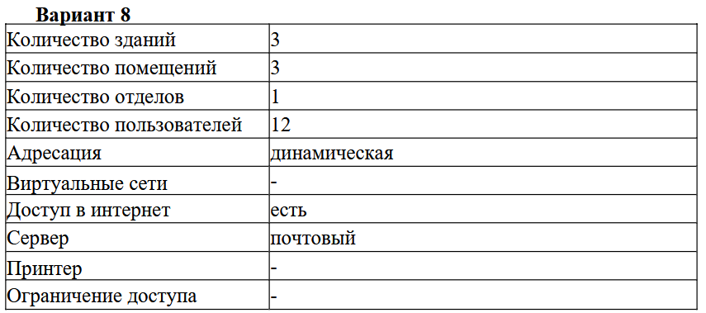

Ход работы

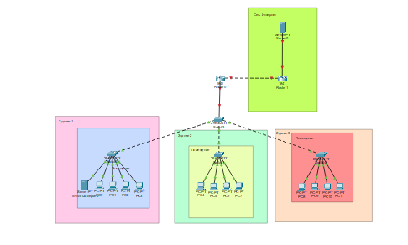
Figure 1Топология
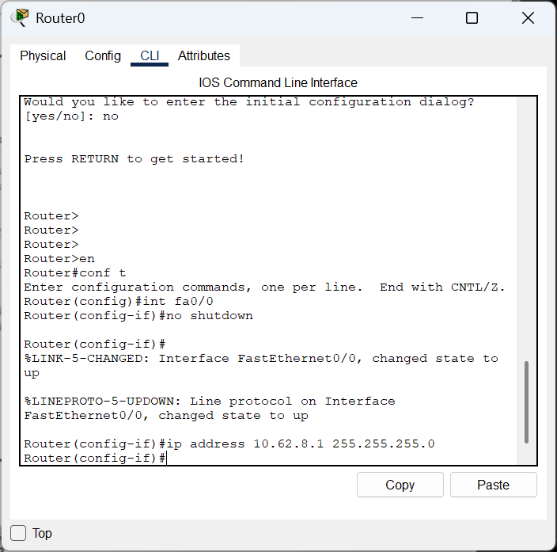
Figure 2 Настройка Router0

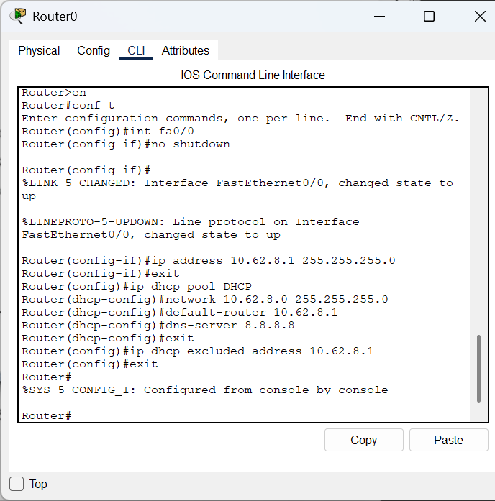
Figure 3 Настройка динамической адресации на Router0
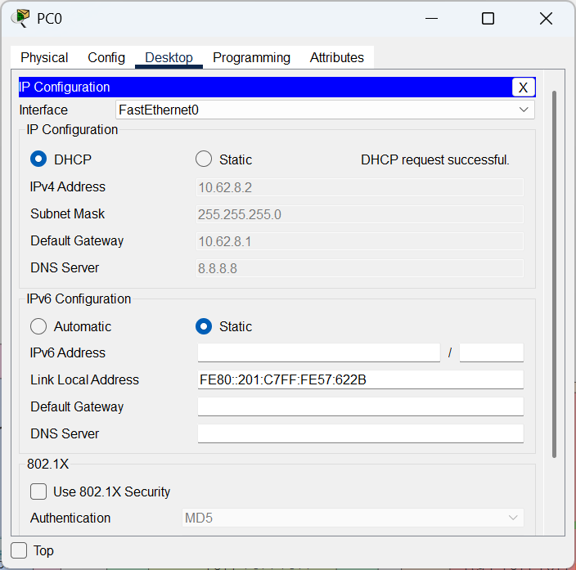
Figure 4 Выдача адреса от DHCP сервера (аналогично для других ПК и почтового сервера)

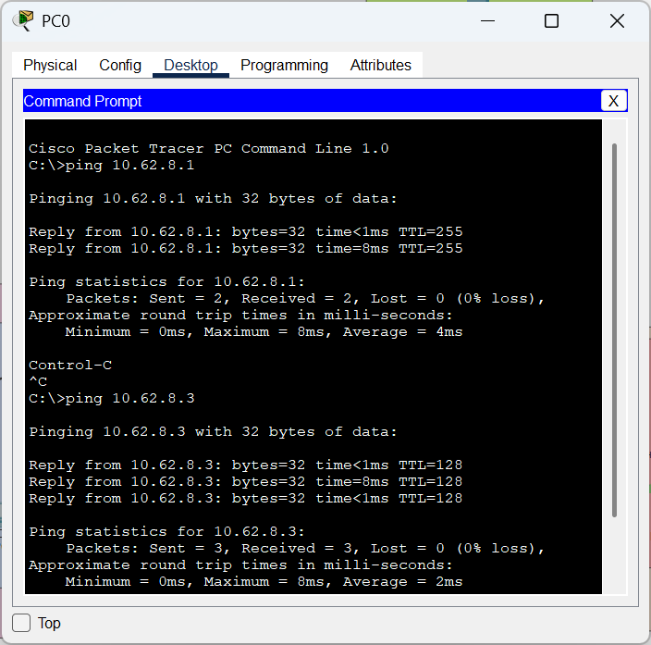
Figure 5 Успешная проверка доступности от PC0 к шлюзу по уиолчанию и PC1

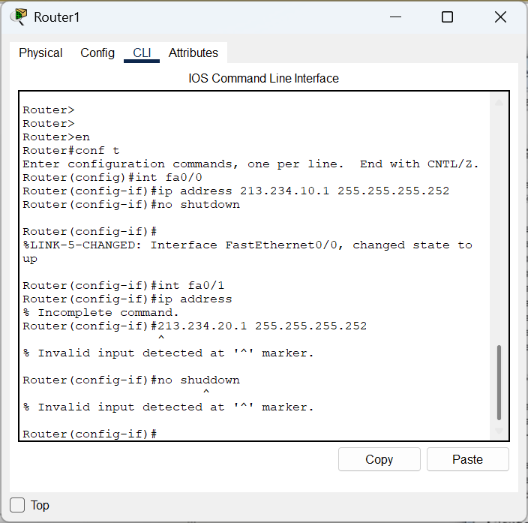
Figure 6 Настройка роутера провайдера и доступности к серверу провайдера через этот роутер

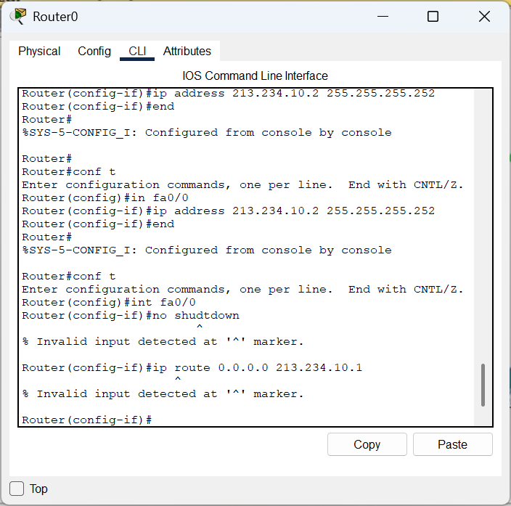
Figure 7 Настрйока Router0 для доступа к сети Интернет

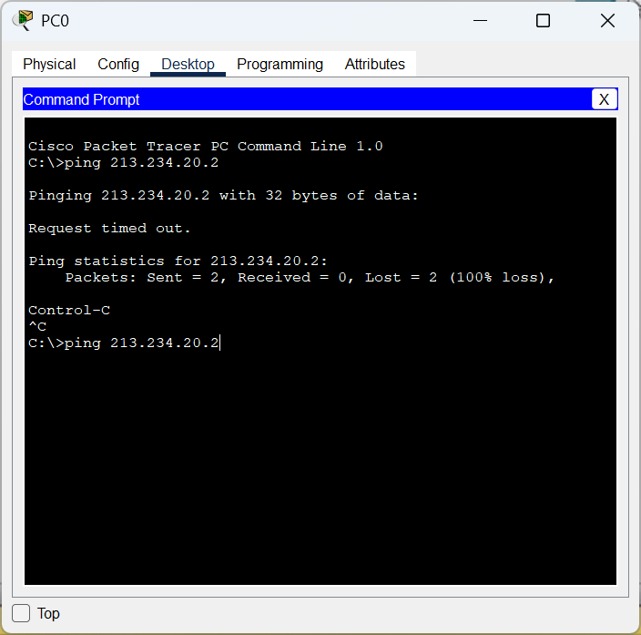
Figure 8 Пинг сервера провайдера с PC0 не работает

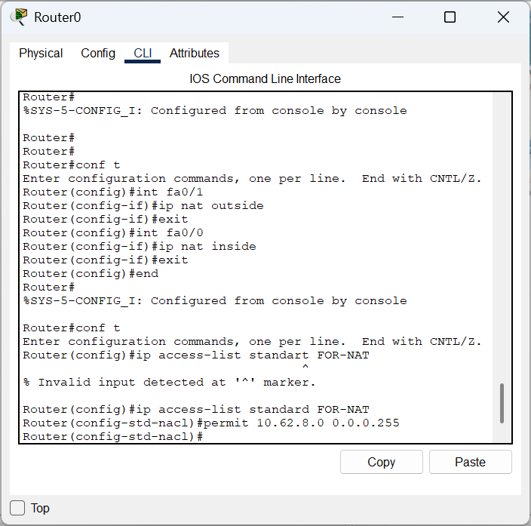
Figure 9 Настройка NAT
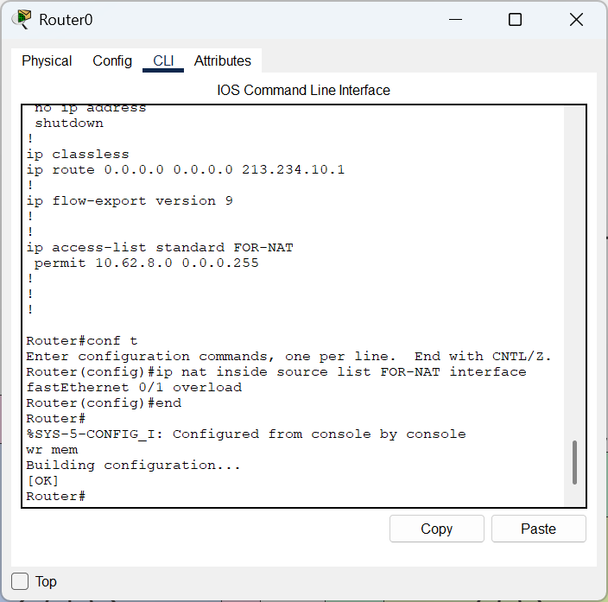
Figure 10 Чтобы PAT работал через интерфейс fa0/1 Router0

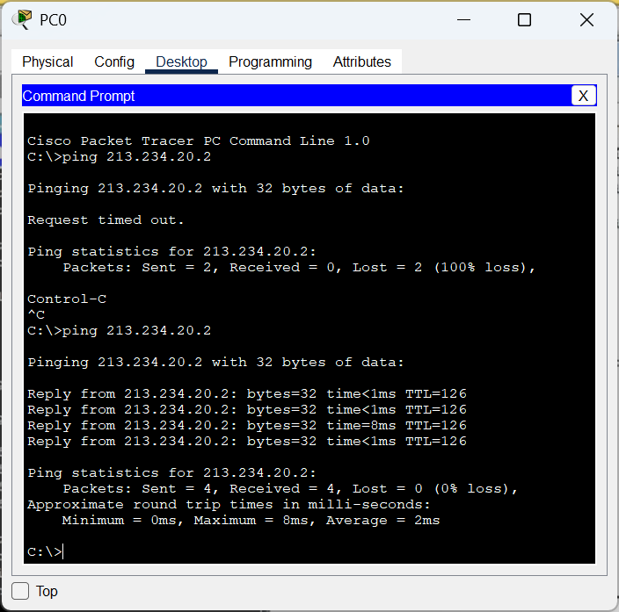
Figure 11 Работающий пинг с PC0 на сервер провайдера

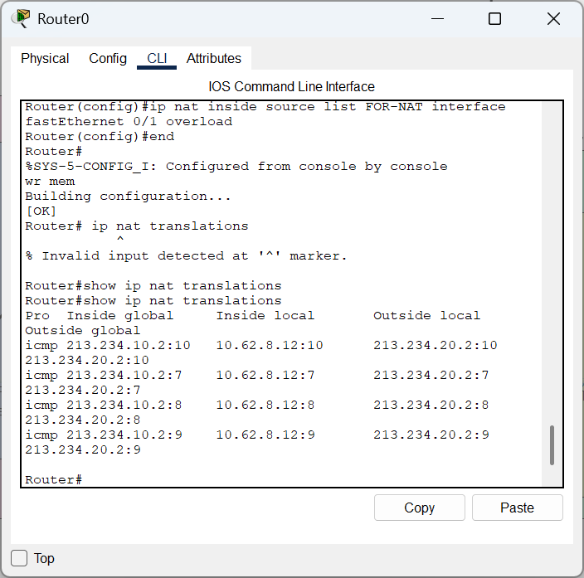
Figure 12 Таблица PAT после пинга

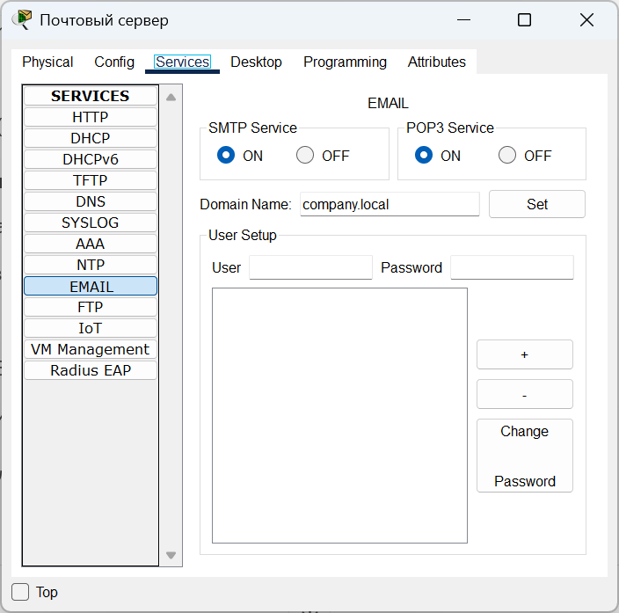
Figure 13 Включение SMTP и POP3 и задние имени домена
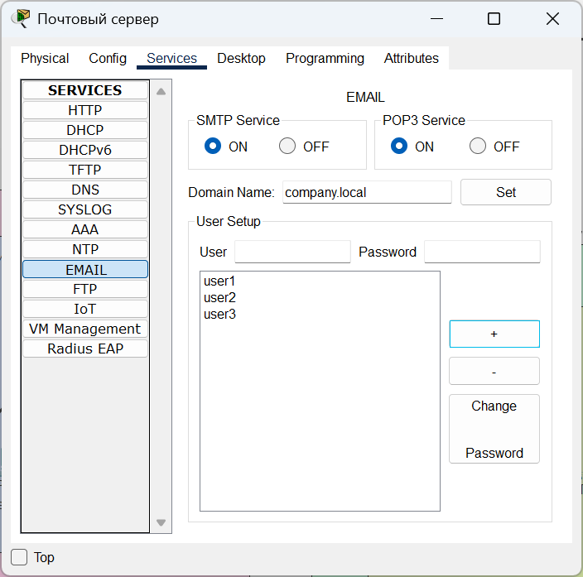
Figure 14 Добавим пользователей

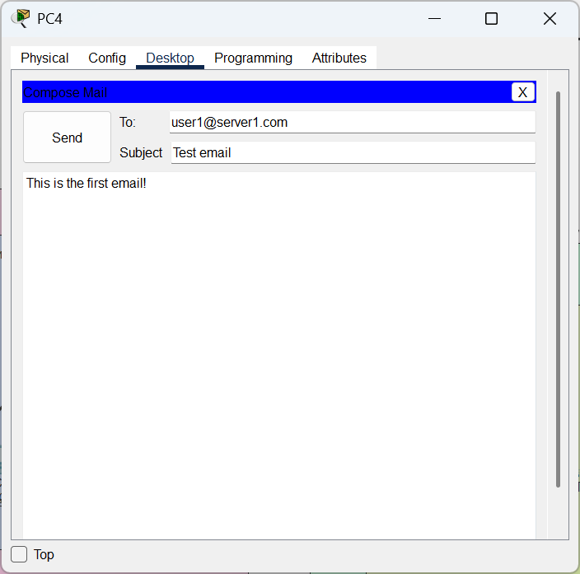
Figure 15 Отправка тестового сообщения

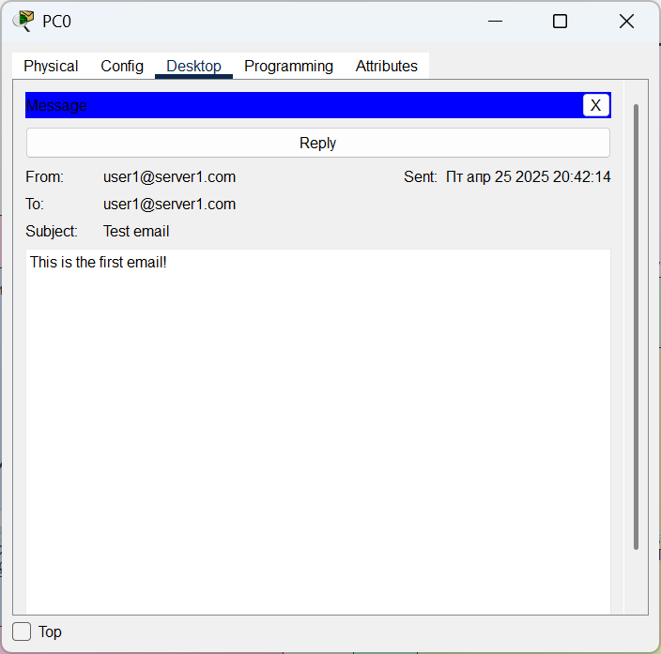
Figure 16 Сообщение усспешно пришло

Вывод: в ходе лабораторной работы была настроена сеть предприятия с динамической адресацией, почтовым сервером и выходом в интернет.

Ответы на контрольные вопросы

- Опишите понятие ЛВС.
ЛВС (локальная вычислительная сеть) — это сеть, которая охватывает ограниченную географическую область, например, одно здание, несколько этажей или небольшую территорию. ЛВС используется для объединения компьютеров и других устройств для обмена данными, совместного использования ресурсов (например, принтеров, файлов, интернет-соединений) и улучшения коммуникации между пользователями.
Особенности ЛВС:
- Высокая скорость передачи данных (от 100 Мбит/с до 10 Гбит/с и выше).
- Использование сетевых технологий Ethernet и Wi-Fi.
- Низкая задержка и высокая доступность.
- В некоторых случаях может использоваться для интеграции с более крупными сетями (например, через маршрутизаторы в Интернет)

- Назовите, что можно отнести к аппаратному обеспечению сети.
К аппаратному обеспечению компьютерной сети можно отнести следующие устройства:
- Маршрутизаторы (Router): Устройства для маршрутизации трафика между различными сетями.
- Коммутаторы (Switch): Оборудование для соединения устройств внутри одной сети, обеспечивающее передачу данных между компьютерами и другими устройствами в ЛВС.
- Хабы (Hub): Устройства, которые соединяют несколько компьютеров в сети, передавая данные всем устройствам в сети (постепенно устаревают из-за низкой эффективности по сравнению с коммутаторами).
- Модемы: Устройства для подключения к Интернету через телефонные линии или кабельные сети.
- Сетевые карты (NIC): Карты, которые устанавливаются в компьютеры и другие устройства для подключения к сети.
- Точки доступа (Access Point): Устройства для подключения к беспроводной сети Wi-Fi.
- Сетевые кабели (Ethernet): Используются для физического соединения устройств в сети.
- Фаерволы (Firewall): Устройства или программное обеспечение для защиты сети от несанкционированного доступа.
- Сетевые принтеры и сканеры: Устройства, доступные через сеть для использования несколькими пользователями.

- Перечислите основные возможности компьютерных сетей.
Основные возможности компьютерных сетей включают:
- Обмен данными: Передача информации между компьютерами и другими устройствами.
- Совместное использование ресурсов: Возможность совместного использования устройств (например, принтеров, файлов, сканеров, интернет-соединений).
- Удалённый доступ: Возможность работы с удалёнными серверами и устройствами через сеть.
- Безопасность: Включение технологий для защиты данных (шифрование, фаерволы, VPN).
- Масштабируемость: Возможность увеличения сети путём добавления новых устройств и расширения инфраструктуры.
- Высокая доступность: Обеспечение бесперебойной работы приложений и сервисов, например, через резервирование каналов связи или создание отказоустойчивых систем.
- Удалённое управление: Управление сетевыми устройствами из любой точки сети или Интернета.
- Многоуровневое администрирование: Обеспечение безопасности и управление доступом на разных уровнях (например, с помощью ACL).

- Опишите назначение программы Cisco Packet Tracer.
Cisco Packet Tracer — это программа для моделирования и симуляции компьютерных сетей, предназначенная для обучения и практики работы с сетевыми устройствами и протоколами. Она позволяет пользователям создавать виртуальные сети, моделировать их работу, тестировать настройки и диагностику, не имея реального оборудования. Программа активно используется в учебных заведениях для обучения студентов основам сетевого администрирования и проектирования.
Основные возможности Cisco Packet Tracer:
- Создание виртуальных сетей: Возможность построения моделей сетей с использованием различных устройств (маршрутизаторов, коммутаторов, ПК и др.).
- Симуляция трафика: Возможность симулировать передачу данных между устройствами и отслеживать их поведение.
- Конфигурация устройств: Настройка сетевых устройств через графический интерфейс или командную строку.
- Тестирование и диагностика: Проверка функционирования сети, диагностирование ошибок.
- Обучение и эксперименты: Программа предоставляет возможность обучения в реальных условиях и экспериментов с различными настройками сетевых устройств.

- Назовите основные элементы интерфейса программы Cisco Packet Tracer.
Основные элементы интерфейса Cisco Packet Tracer:
- Рабочая область: Центральная часть, где создаются и отображаются сети.
- Панель устройств: Содержит различные устройства и компоненты, которые можно добавить в сеть, такие как маршрутизаторы, коммутаторы, компьютеры, кабели и т. д.
- Панель свойств устройства: Окно, где отображаются настройки выбранного устройства, такие как IP-адреса, маршруты и другие параметры.
- Инструменты и команды: Панель инструментов, позволяющая выполнять различные действия, такие как подключение устройств, настройка, тестирование сети.
- Симуляция и реальный режим: Возможность переключаться между режимом реального времени, где устройства активно обмениваются данными, и режимом симуляции для анализа трафика.
- Таблицы маршрутизации и состояния устройства: Для отображения информации о маршрутах и состоянии сетевых интерфейсов.

- Перечислите типы связей, с помощью которых можно соединять устройства.
В Cisco Packet Tracer можно использовать следующие типы связей:
- Ethernet (Стандартные соединения): Используется для подключения устройств в ЛВС через кабель Ethernet (например, для подключения ПК к коммутатору или маршрутизатору).
- Serial (Серийное соединение): Используется для подключения маршрутизаторов в WAN-сети (широкая сеть).
- Fiber (Оптоволоконное соединение): Используется для высокоскоростных соединений в больших сетях.
- Wireless (Беспроводное соединение): Используется для подключения устройств к беспроводной сети (например, Wi-Fi).

- Перечислите виды оборудования, используемого в программе Cisco Packet Tracer.
В Cisco Packet Tracer можно использовать следующие виды оборудования:
- Маршрутизаторы: Различные модели маршрутизаторов для работы с маршрутами и протоколами маршрутизации.
- Коммутаторы: Используются для подключения множества устройств в пределах одной сети.
- Компьютеры и серверы: Для создания рабочих станций и серверов, подключённых к сети.
- Точки доступа (Access Points): Для создания беспроводных сетей.
- Принтеры: Для симуляции сетевых принтеров.
- IP-камеры: Для моделирования видеонаблюдения.
- Консоли и терминалы: Для управления устройствами через командную строку.

- Приведите способы настройки IP адреса на ПК.
Через ручную настройку (Desktop → IP Configuration) или автоматическую настройку через DHCP.
- Назовите возможности режима симуляции в Cisco Packet Tracer.
В режиме симуляции Cisco Packet Tracer предоставляет следующие возможности:
- Отслеживание пакетов: Анализ прохождения пакетов через устройства сети.
- Диагностика трафика: Возможность увидеть, как пакеты передаются, а также информацию о времени передачи и источнике/назначении.
- Анализ ошибок: Возможность отследить, где именно произошёл сбой или ошибка в сети.
- Моделирование протоколов: Симуляция работы различных сетевых протоколов, таких как TCP, UDP, ARP, ICMP.

- Опишите принцип работы в режиме симуляции.
Принцип работы в режиме симуляции в Cisco Packet Tracer заключается в том, что программа моделирует передачу данных между устройствами сети, позволяя пользователю отслеживать и анализировать каждый шаг передачи пакетов. В этом режиме данные не передаются в реальном времени, а только симулируются, что позволяет детально проследить за процессом обмена информацией.

